安装角变化对多级轴流压缩机性能影响的分析
李晓丽 楚武利/ 西北工业大学动力与能源学院
摘要：针对多级轴流压缩机在加工制造过程中叶片角度会与设计值产生偏差，从而导致叶片安装角的变化，而叶片安装角变化后对整台压缩机的压比和效率有何影响的问题，进行了详细的分析。考虑到压缩机的级数多，采用流线曲率方法对叶片安装角变化前后压缩机的性能进行了详细的分析。结果表明，由于加工误差引起叶片安装角变化后，多级压缩机的压比及效率会发生明显的变化。
关键词：轴流式压缩机；叶片；安装角；性能
中图分类号：TH453 文献标识码：B
文章编号：1006-8155（2008）05-0027-03
Analysis on the Influence of Variable Installation Angle on Performance of Multi-stage Axial-flow Compressor
Abstract: This paper describes the deviation occurred in the process of manufacturing and processing multi-stage axial-flow compressor between blade’s angle and design value and this kind of deviation will cause the variation of blade’s installation angle. According to the influence of the variation of blade’s installation angle on pressure ratio and efficiency in the overall compressor, this paper made a detail analysis. Considering the large number of compressor’s stage, the streamline curvature method is applied to analyze the performances before and after the variation of blade’s installation angle. The result shows that the pressure ratio and efficiency in multi-stage compressor will change notably after the variation of blade’s installation angle duo to manufacturing mistake.
Key words: axial-flow compressor; blade; installation angle; performance
0 引言
压缩机是对发动机的性能、稳定性、可靠性和成本有极大影响的重要部件，随着发动机技术的发展，要求不断提高压缩机的级压比、效率和扩大稳定工作范围^{[1-3]}。由于多级压缩机的复杂性，在生产过程中会产生一些系统偏差，当压缩机叶片角度加工出现误差时会对压缩机性能产生影响，从而影响系统的工作。本文针对1台6级压缩机安装角变化对性能的影响进行分析。
1 叶片安装角加工误差的描述
表1给出了6级压缩机动叶沿径向1、2、3三个截面叶型安装角加工尺寸误差的数据，1、2、3截面分别代表叶尖、叶中和叶根截面。
级 数 | 截 面
级 数 | 1 | 2 | 3
1 | 0.206 | －0.534 | 0.001
2 | 0.125 | 0.394 | 0.991
3 | 0.282 | 0.439 | 0.481
4 | 0.018 | －0.039 | 0.108
5 | 0.615 | －0.068 | 0.012
6 | 0.320 | 0.741 | 0.464
表1 部分动叶安装角误差数据[与原始安装角比较/（°）]

________________________________
收稿日期：2008-01-29 西安市 710072

从表1的数据看出，动叶安装角大部分数据是正值。由于加工误差导致压缩机各级叶片整体安装角偏大。
2 结果及分析
图1是该型压缩机子午流面的网格划分示意图。

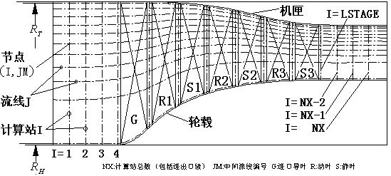
图1 多级压缩机子午流面网格划分示意图
该压缩机设计点转速：8800r/min；进口质量流量55.3kg/s；进口总温：287K；进口总压：101325Pa。采用流线曲率法计算得到的压缩机安装角变化前后特性图见图2。
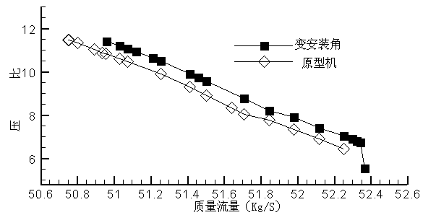
（a）压比流量曲线
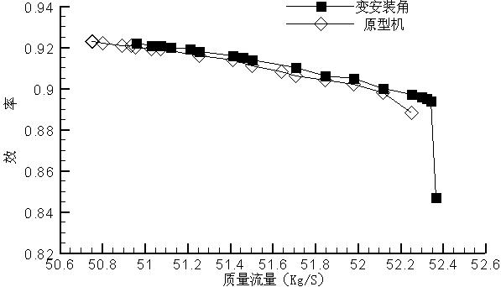
(b)效率流量曲线
图2 压缩机特性预估图
从图2中曲线看出，曲线的偏移趋势向右上方偏移。在该设计流量、转速下，加工误差带来的压比、效率改变量分别为6.459%和0.2189%。
然而，叶片安装角的加工误差带来的不仅仅是设计工况下压缩机性能的变化，纵观整个压缩机性能图2，可以看到喘振流量由原始的50.75kg/s变为了50.96kg/s；同时，在压缩机可正常工作时相同的质量流量下，几何变后的压缩机有更高的压比与效率。而如果还要保证设计工况下一定的喘振裕度，则加工误差产生后压缩机一定要相应的提高其设计点工作的流量。
为了更加直观地理解加工误差带来的压缩机在原始设计流量下的损失大小，可以将该流量下总压损失沿叶高的分布绘制见图3（仅考虑第6级动、静叶内的总压损失）。
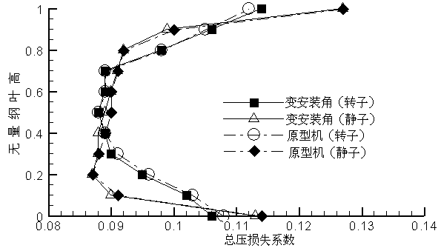
图3 压缩机设计流量下第6级转、静子沿叶高的总压损失系数分布
从图中并没有看出总压损失系数在存在加工误差后沿径向大范围的变化，在同一叶高处转子根部总压损失系数减小，尖部总压损失系数较原始设计有微小增大，叶片中部损失系数基本无变化；而对静子的分析可以看出两端总压损失系数基本无变化，叶片中间部分总压损失系数反而有一定的减小。
3 结论
在叶型安装角增大的情况下，压缩机内气流的流通能力增强了，具体反映到特性图上，喘振点流量和阻塞工况时的流量均较设计值偏大。在对比其总压损失系数沿某一计算站叶高变化的数据之后，并没有发现加工误差引起总压损失出现大的改变量，其实直观地观察可以看到总压损失系数在加工误差前后沿径向的变化并不明显。
参 考 文 献
[1] Fazal B. Kauser. An Overview of Gas Turbine Propulsion Technology, AIAA/ASME/SAE/ASEE Joint Conference, June 1994.
[2] Rodrick V. Chime. A Three-Dimensional Unsteady CFD Model of Compressor Stability, NASA TM/2006-214117,February 2006.
[3] H. F. Crevelin, et al. Axial Flow Compressor Computer Program for Calculating Off-Design Performance (program IV) , NASA CR-72427, August 1968.

